THEMAGERICHTE WORKSHOPS
Door Vaassencreatief(www.vaassencreatief.nl)
SPELLETJES
Je spel in een spetterende en spattende aquarel en……combinatietechniek van verschillende teken- en schildermaterialen. Een mooie manier om kennis te maken met verschillende materialen.
Iedere leerling heeft spelletjes.....puzzels, kaarten, domino, memorie……….etc.
Leerlingen gaan hun eigen spelletjes verwerken in een mooi werkstuk.
(Deze kunnen ze eventueel mee naar school nemen voor de juiste vormen.)
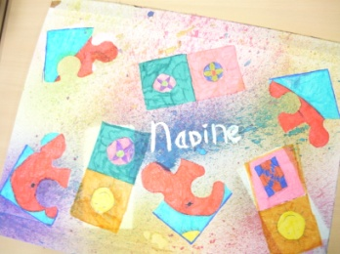 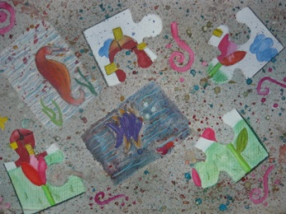 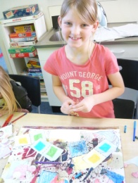 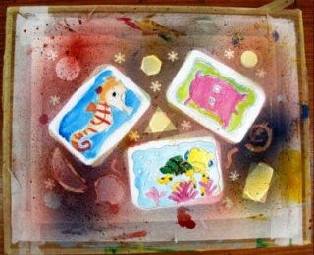
Geschikt voor kinderen vanaf groep 3 en de moeilijkheidsgraad wordt aangepast aan het niveau van de klas.
Er kan door de school eventueel gekozen worden uit 3 lessen van 1,5 uur(bovenbouw en meer detail) of 2 lessen van 1,5 uur.
CARNAVAL, een andere manier van portrettekenen.
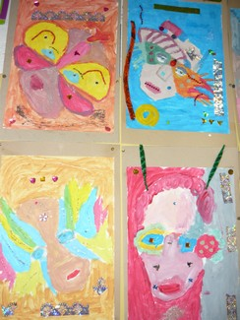 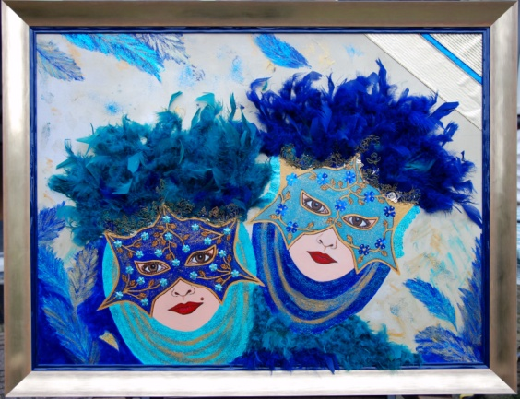 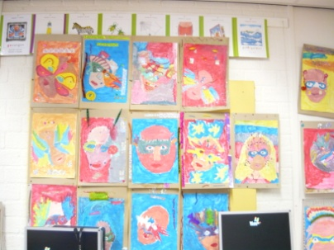
Deze workshop is een afgeleide van de door Vaassencreatief ontworpen Venetiaanse ogenmaskers.
In 2 lessen van ongeveer 1,5 uur gaan we eerst leren hoe je verhoudingen zijn bij het portrettekenen.
Naderhand gaan we over dit gemaakte portret een mooi venetiaans ogenmasker ontwerpen die de kinderen naar hartenlust kunnen ontwerpen. In de 2e les gaan we het masker creatief aankleden.
Vanaf groep 4 in 2 lessen van 1,5 uur. Materialen en kosten in overleg school.
In de voorbeelden hierboven is er in de klas gewerkt met o.m. plakkaatverf maar kan ook in andere materialen(met aankleding) worden uitgevoerd.
KERSTFROKKY
Frokky is een kikker die bestaat uit ronde vormen. Een cirkel.
Deze workshop is een afgeleide van de door Vaassencreatief ontworpen kikker.
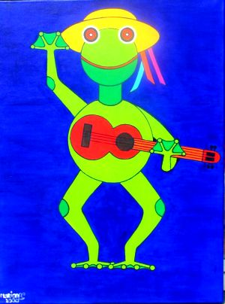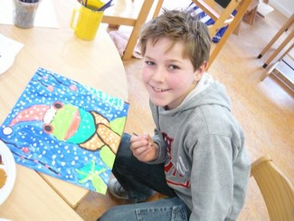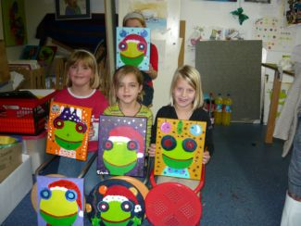
Deze wordt in het reclametekenen veel gebruikt en de ronde vorm is voor meerdere doeleinden toe te passen: een bal, een kerstbal, een etensbord, een ronding van een mok, kopje, bloempot, etc.
We gaan klassikaal behandelen hoe je een cirkel maakt en ontwerpen zo de kop van Frokky.
Ook leren we waar de ogen en de mond komen en hoe je dit op de juiste manier kan tekenen.
Naderhand kun je Frokky aankleden met een kerstmuts, een sjaal, sproeten?
Welke kleur krijgt jouw Frokky? Vanaf groep 4 in 2 lessen van 1,5 uur.
Kan in meerdere materialen worden uitgevoerd. Materialen en kosten in overleg met de school.
SINTERKLAAS
Voordat Sinterklaas met zijn gevolg gaat arriveren, gaan we klassikaal prachtige tekeningen maken die Sinterklaas kan bewonderen tijdens het feest op school.
We kunnen pakjes tekenen, een mooi mijter, een schoen met wortel, etc.
Workshop van ongeveer 1,5 uur.
Materialen en kosten in overleg met school.
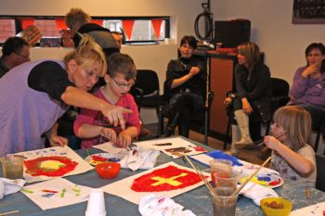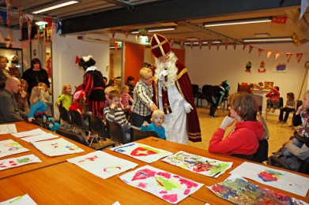
PASEN
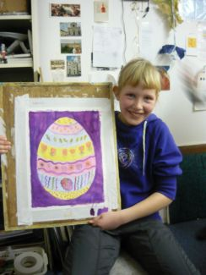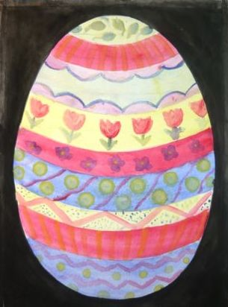
We gaan een groot paasei aquarelleren met primaire kleuren.
Als eerste gaan we een groot paasei tekenen. Hoe doet je dit?
Deze workshop is geschikt voor kinderen vanaf groep 4. Bij de hogere klassen besteden we, naast de vorm van het ei, ook enige aandacht aan het perspectief(ellipsen). Kinderen kunnen dit al dan niet oppikken. Hoe lopen de eventuele getekende lijnen dan op dit ei?
De workshop bestaat uit 2 lessen van 1,5 uur. Materialen en kosten in overleg school.
In dit voorbeeld is aquarelpapier gebruikt. Kan ook met andere materialen uitgevoerd worden.

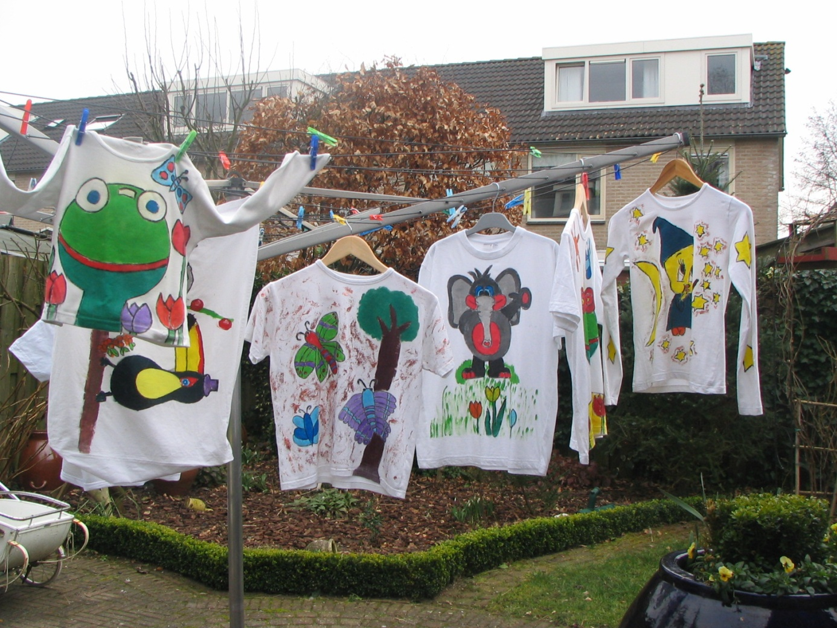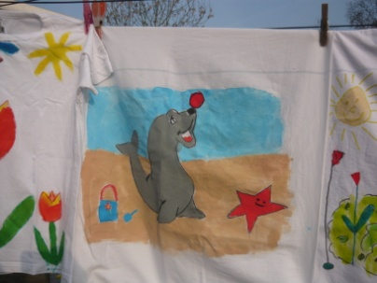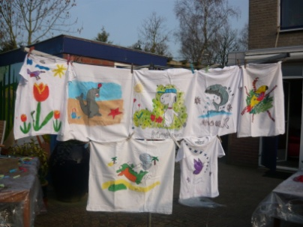
Een leuke afsluiting voor de vakantie: VAKANTIE ’T SHIRT
Je eigen ‘T-shirt beschilderen met een door jezelf gekozen afbeelding.
De kinderen dienen zelf een wit ‘T-shirt mee te nemen. Deze worden opgespannen zodat ze makkelijk te beschilderen zijn. Eerst gaan we het ontwerp op het ’t shirt tekenen en deze wordt dan ingeschilderd. Ouders kunnen de ’t shirt door enkele minuten strijken fixeren.
Uiteraard kan er ook gekozen worden voor een bepaald onderwerp.
Als ander thema kan gekozen worden voor: SLAAP ZACHT
De kinderen kunnen hierbij hun fantasie laten gaan en daarbij een voorstelling maken hoe het kussensloop eruit ziet waarop ze het fijnst slapen.
Het ontwerp gaan we schilderen op een opgespannen kussenslop. Fixatie middels strijken.
Deze workshop neemt een hele ochtend in beslag en daarnaast voorbereiding.
Het een en ander in overleg met aanbieder.
==================================================================================
Alle workshops kunnen worden uitgevoerd op daarvoor bestemd multipapier van 35x50 of dik karton en materialen aangeleverd door aanbieder. Dit in overleg met de school.
Kosten zijn afhankelijk van de afname van het aantal projecten.
Exclusief reiskosten (0,19 per km)en materiaalkosten. Deze materiaalkosten verschillen omdat er gewerkt wordt op dik karton, dik papier, pastelpapier en verschillende materialen. In overleg met school.
Voor meer informatie kunt u uiteraard vrijblijvend contact met mij opnemen:
Vaassencreatief, telefoonnummer 0578-575974.

